**МИНИСТЕРСТВО ОБРАЗОВАНИЯ РЕСПУБЛИКИ БЕЛАРУСЬ**

**БЕЛОРУССКИЙ ГОСУДАРСТВЕННЫЙ УНИВЕРСИТЕТ**

**ФАКУЛЬТЕТ СОЦИОКУЛЬТУРНЫХ КОММУНИКАЦИЙ**

**Кафедра информационных технологий**

­­­

**ИНТЕРНЕТ-ВИТРИНА МАГАЗИНА ПОДУШЕК**

Курсовой проект

Токмаковой Юлии Андреевны

студентки 4 курса,

специальности

«Прикладная информатика»

Научный руководитель:

доцент, к.т.н Царик С. В.

Минск, 2020

ОГЛАВЛЕНИЕ

ОГЛАВЛЕНИЕ 2

РЕФЕРАТ 3

ВВЕДЕНИЕ 4

ГЛАВА 1. ОБЗОР ТЕХНОЛОГИЙ И СРЕДСТВ РАЗРАБОТКИ 5

1.1 Цели и задачи сайта 5

1.2 Обзор технологий и средств разработки 5

ГЛАВА 2. РЕАЛИЗАЦИЯ СЕРВЕРНОЙ ЧАСТИ 6

2.1 Проектирование базы данных 6

2.2 Разработка клиент-серверного взаимодействия в стиле REST 6

ГЛАВА 3. РЕАЛИЗАЦИЯ ПОЛЬЗОВАТЕЛЬСКОЙ ЧАСТИ 7

3.1 Структура проекта 7

3.2 Проектирование базы данных 7

3.3 Реализация сайта банка «SkyBank» 9

3.4 Разработка панели администрирования 11

ЗАКЛЮЧЕНИЕ 15

СПИСОК ИСПОЛЬЗОВАННЫХ ИСТОЧНИКОВ 16

ПРИЛОЖЕНИЯ 17

РЕФЕРАТ

Курсовой проект содержит: 31 страницу, 23 иллюстрации, 7 листингов, 1 таблицу, 13 источников, 4 приложения.

Ключевые слова: САЙТ, ШАБЛОН, PHP, SQL-ЗАПРОС, БАНК.

Цель работы – разработка адаптивного сайта коммерческого банка «SkyBank».

Результатом курсового проекта является адаптивный многостраничный сайт банка «SkyBank», предоставляющий пользователям функции фильтрации предложений по банковским картам, функцию расчета дохода по вкладу, функцию конвертирования валют, возможность отправить заявку на вклад.

РЭФЕРАТ

Курсовая работа змяшчае: 31 старонку, 23 ілюстрацыи, 7 лістынгаў, 1 табліцу, 13 крыніц, 4 прыкладання.

Ключавыя словы: САЙТ, ШАБЛОН, PHP, SQL-ЗАПЫТ, БАНК.

Мэта работы – стварэнне адаптыўнага сайта камерцыйнага банка «SkyBank».

Вынікам курсавога праекта з'яўляецца адаптыўны шматстаронкавы сайт банка «SkyBank», які прадстаўляе карыстальнікам функцыі фільтрацыі прапаноў па банкаўскіх картах, функцыю разліку даходу па ўкладу, функцыю канвертавання валют, магчымасць адправіць заяўку на ўклад.

ABSTRACT

Course work includes: 31 pages, 23 illustrations, 7 listings, 1 table, 13 sources, 4 applications.

Keywords: WEBSITE, TEMPLATE, PHP, SQL-QUERY, BANK.

The purpose of the work is to develop an adaptive website for the commercial bank «SkyBank».

The result of the course work is the adaptive multi-page site of SkyBank, which provides users with filtering options for bank cards, a function for calculating deposit income, a currency conversion function, the ability to send a request for a deposit.

ВВЕДЕНИЕ

Появление сети Интернет навсегда изменило способы ведения бизнеса. Сейчас трудно найти кампанию, не имеющюю своего представления в сети Интерент. Наличие сайта позволяет закрепить узнаваемость бренда, привлечь новых покупателей и увеличить объемы продаж.

С помощью сайта кампания может рассказать о своем уникальном торговом предложении, автоматизировать бизнес-процессы, улучшить качество и повысить скорость обслуживания покупателей. Наличие сайта повышает степень доверия к кампании, влияет на формирование заинтересованности клиентов к продуктам кампании.

Цель курсового проектирования заключается в создании интернет-витрины магазина подушек. Разработанное веб-приложение будет использоваться для привлечения новой аудитории, формирования информационного поля, направленного на узноваемость бренда, повышения имиджа кампании и лояльности клиентов.

В ходе курсового проектирования будет создана база данных для хранения информации о продуктах магазина.

Веб-приложение будет содержать представление каталога продуктов и представление отдельного продукта с его детальным описанием.

Будет реализована панель администрирования для создания, редактирования и удаления информации о продуктах магазина.

Для достижения цели были поставлены следующие задачи:

* Провести обзор инструментальных средств для разработки веб-приложения.
* Разработать REST систему клиент-серверного взаимодействия.
* Разработать систему авторизации пользователя-администратора.
* Спроектировать и подключить к веб-приложению базу данных.
* Разработать пользовательскую часть веб-приложения на базе фреймворка Angular.
* Разработать панель администрирования веб-приложения.

ГЛАВА 1. ОБЗОР ТЕХНОЛОГИЙ И СРЕДСТВ РАЗРАБОТКИ

* 1. Анализ требований

Первым этапом создания веб-приложения является формулировка и анализ требований, которым это веб-приложение должно отвечать.

Требования к системе делятся на функциональные и нефункциональные. Функциональные требования описывают сценарии взаимодействия пользователя с системой, тогда как нефункциональные накладывают дополнительные ограничения на систему, не относящиеся к её поведению.

После изучения предметной области и существующих решений были сформулированы следующие функциональные требования к веб-приложению:

* Просмотр каталога продуктов – пользователь должен иметь возможность просматривать каталог продуктов магазина.
* Просмотр информации об отдельном продукте.
* Авторизация пользователя-администратора ­­­­– необходимо обеспечить контроль доступа к хранимым данным.
* Добавление, редактирование и удаление информации о продуктах – необходимо разработать систему администрирования веб-приложения.

Был определен следующий ряд нефункциональных требований:

* Удобство использования­ ­­– веб-приложение должно быть адаптивным.
* Разграничение доступа – не авторизированный как администратор пользователь не должен иметь доступ к панели администрирования веб-приложения.

Определив требования к системе, можно приступать к выбору инструментальных средств разработки.

* 1. Обзор технологий и средств разработки

Разработка банковского сайта является непростой задачей. Ассортимент банковских продуктов и услуг обширен, и обычный пользователь может испытывать трудности при поиске нужного ему продукта. При разработке банковского сайта, необходимо уделить особое внимание структурированию большого количества информации и инструментам фильтрации банковских продуктов.

ГЛАВА 2. РЕАЛИЗАЦИЯ СЕРВЕРНОЙ ЧАСТИ

* 1. Проектирование базы данных

Сайт банка «SkyBank» содержит главную страницу, страницы «Карточки», «Кредиты», «Вклады», «Отделения и банкоматы» и страницу отдельного вклада. Структура сайта банка «SkyBank» представлена на рисунке 2.1.

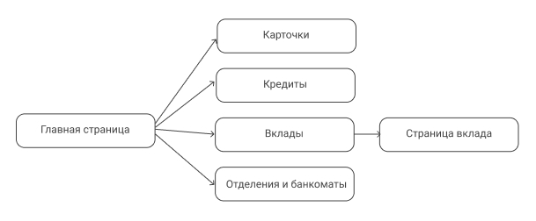

*Рисунок 2.1 – Структура сайта*

Прототипы и макеты страниц разрабатывались при помощи программы для разработки интерфейсов программ, веб-сайтов и мобильных приложений Figma. Программа Figma работает в браузере и доступна с любой платформы [1]. Программа Figma имеет все необходимые инструменты для создания прототипов и макетов веб-страниц.

* 1. Разработка клиент-серверного взаимодействия в стиле REST

Разработка дизайна страниц любого сайта начинается с выбора цветовой палитры. Цвет является важной составляющей композиции. Цвет может быть использован, чтобы привлечь внимание, задать настроение и подтолкнуть пользователя к совершению конкретного действия на странице сайта.

В качестве основного цвета для сайта банка «SkyBank» был выбран бирюзово-голубой. Бирюзово-голубой цвет напоминает цвет неба, тем самым подчеркивает название банка. Бирюзово-голубым цветом были выделены активные элементы страниц, такие как ссылки и кнопки, для привлечения внимания пользователя.

ГЛАВА 3. РЕАЛИЗАЦИЯ ПОЛЬЗОВАТЕЛЬСКОЙ ЧАСТИ

* 1. Структура проекта

Необходимо создать сайт с динамическими и интерактивными элементами.

* 1. Проектирование базы данных

База данных — это совокупность массивов и файлов данных, организованная по определённым правилам, предусматривающим стандартные принципы описания, хранения и обработки данных независимо от их вида [7]. Создание и подключение базы данных необходимо для реализации гибкого и расширяемого сайта. База данных позволяет структурировать информацию на сайте. С помощью базы данных можно извлекать контент и выводить его в информационных блоках на страницах сайта.

Разрабатываемый сайт банка использует систему управления базами данных MySQL. База данных сайта была создана с помощью программы phpMyAdmin. phpMyAdmin — это программа, написанная на языке PHP и предназначенная для управления сервером MySQL через всемирную сеть [8]. Программа phpMyAdmin позволяет с помощью браузера осуществлять администрирование сервера MySQL, запускать команды SQL, просматривать и редактировать содержимое таблиц и баз данных.

Всего для базы данных было спроектировано шесть таблиц:

1. «card»;
2. «deposit»;
3. «loan»;
4. «menu»;
5. «page»;
6. «slider».

Диаграмма всех таблиц базы данных представлена на рисунке 3.1.

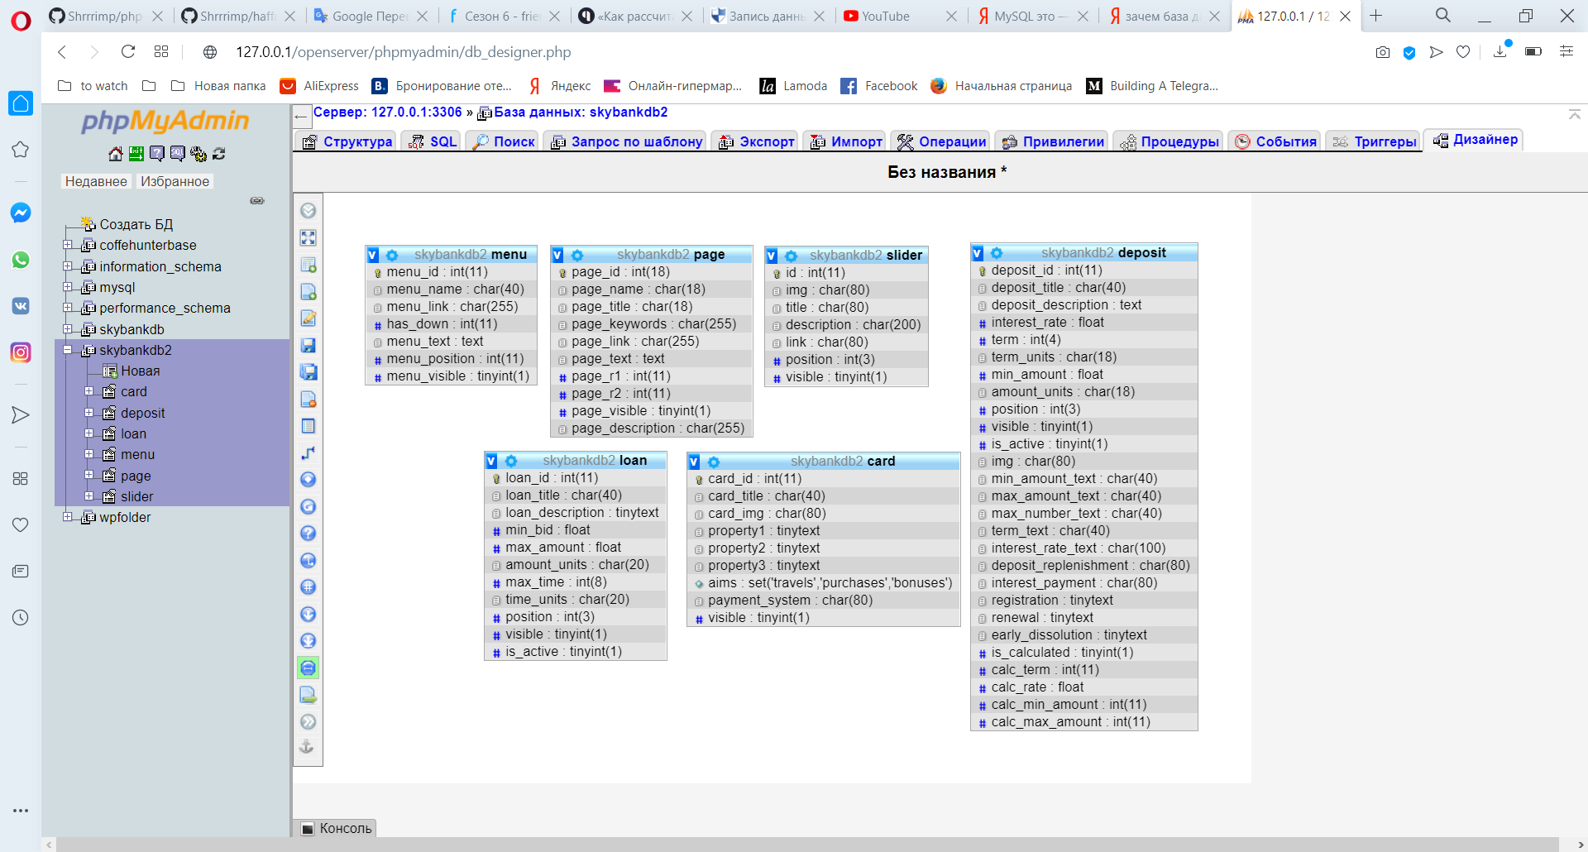

*Рисунок 3.1 – Диаграмма таблиц базы данных*

Таблица базы данных «card» используется для хранения информации о банковсих картах. Таблица «loan» используется для хранения информации о кредитах, предоставляемых банком. Таблица базы данных «deposit» используется для хранения информации о банковских вкладах.

Таблицы «menu», «page» и «slider» используются для внутренней реализации страниц. Таблица «menu» предназначена для хранения информации, связанной с пунктами меню навигационной панели сайта. Таблица «page» используется для хранения общей информации о страницах сайта. Таблица «slider» предназначена для хранения информации об элементах слайдера, размещенного на главной странице сайта.

Фрагмент кода, представленный в листинге 3.1, позволяет выполнить подключение к базе данных сайта банка «SkyBank».

*Листинг 3.1 – «Код для подключения к базе данных»*

<?php

$DB = mysqli_connect('localhost', 'root','', 'skybankdb2') or die('no connect MYSQL');

mysqli_query($DB, "SET NAMES 'utf8'");

mysqli_query($DB, "SET CHARACTER SET 'utf8'");

mysqli_query($DB, "SET SESSION collation_connection = 'utf8_general_ci'");

mysqli_query($DB, 'SET NAMES utf8 COLLATE utf8_general_ci');

?>

Подключение к базе данных осуществляется с помощью встроенной функции «mysqli_connect» языка программирования PHP.

* 1. Реализация сайта банка «SkyBank»

**Разработка главной страницы**

Главная страница сайта содержит блок с информацией об официальном курсе белорусского рубля по отношению к иностранным валютам, устанавливаемом Национальным банком Республики Беларусь ежедневно и блок, содержащий конвертер валют. Переключаться между блоками можно посредством вкладок (рисунок 3.2).

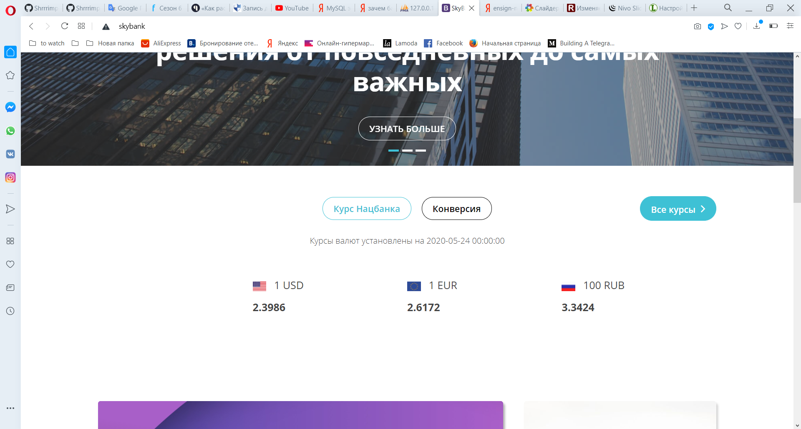

*Рисунок 3.2 – Блок, содержащий информацию о курсах валют*

Получение информации о курсах валют осуществляется с помощью API Национального банка Республики Беларусь. Код, отвечающий за получение информации об официальном курсе белорусского рубля по отношению к иностранным валютам размещен в файле api.js и представлен в приложении Г.

Конвертер валют представляет собой форму, содержащую поле для ввода числового значения – сумма, которую необходимо конвертировать, и два поля типа select. Первое поле типа select предназначено для выбора валюты из которой производится конвертация, а второе поле – для выбора валюты, в которую необходимо конвертировать указанную сумму.

Конвертирование осуществляется с помощью функции convert(). Функция convert() принимает три параметра. Первый параметр – это сумма, которую необходимо конвертировать. Второй параметр – курс валюты из которой осуществляется конвертация, третий параметр – курс валюты, в которую осуществляется конвертирование. Код функции convert() представлен в листинге 3.2.

*Листинг 3.2 – «Код функции, осуществляющей конвертирование валют»*

export function convert(amount, from, to) {

return (((from/to)*amount)).toFixed(2);

}

**Разработка страницы «Карточки»**

Страница «Карточки» содержит список банковских карт, предоставляемых банком «SkyBank». Изображения банковских карт анимированы, для привлечения внимания пользователя. При наведении курсора на изображение происходит поворот изображения в сторону курсора и искажение, что создает ощущение глубины и объема.

Анимация изображения банковской карты реализована с помощью функции mousemoveHandler(). В функции mousemoveHandler() вычисляется расстояние от центра изображения до курсора мыши. С помощью CSS-свойства transform осуществляется поворот изображения. Чем дальше курсор находится от центра изображения, тем больше угол поворота изображения. CSS-свойство perspective определяет перспективу обзора элемента, создавая для пользователя иллюзию глубины. Код функции mousemoveHandler() представлен в листинге 3.3.

*Листинг 3.3 – «Код функции mousemoveHandler()»*

export const mousemoveHandler = () => e => {

let centerX = e.target.clientWidth/2;

let moveX = centerX - e.offsetX;

let centerY = e.target.clientHeight/2;

let moveY = centerY - e.offsetY;

e.target.style.transform = `perspective(500px) rotateY(${moveX/20}deg) rotateX(${moveY/20}deg)`;

};

На странице «Карточки» реализован инструмент фильтрации списка банковских карт по целям и платежной системе. Фильтрация осуществляется с помощью формы, размещенной в верхней части страницы. Таблица «card» базы данных содержит поля «aims» и «payment_system», отвечающие за параметры фильтрации. Каждому элементу списка, при выводе информации о банковских картах, присваиваются data-* атрибуты, хранящие значения параметров фильтрации. data-* атрибуты позволяют хранить дополнительную информацию в стандартных элементах HTML, без использования лишних DOM-свойств или Node.setUserData() [9]. Функции, с помощью которых происходит фильтрация предложений по банковским картам представлены в приложении Г.

**Разработка страницы отдельного вклада**

Страница вклада содержит подробную информацию об условиях вклада.

На странице отдельного вклада размещен блок, содержащий калькулятор дохода по вкладу. Рассчет дохода по вкладу осуществляется с помощью функции calcIncome(). Код функции calcIncome() представлен в листинге 3.5.

*Листинг 3.5 – «Код функции calcIncome()»*

export const calcIncome = (amount, rate, term) => {

return ((amount*rate)/100)*(term/365);

};

Функция calcIncome() принимает три параметра: сумма вклада, годовая процентная ставка, срок вклада в днях. Результат выполнения функции calcIncome() разделяется на разряды с помощью функции prettify() и выводится на страницу. Код функции prettify() размещен в приложении Г.

* 1. Разработка панели администрирования

Панель администрирования - панель управления сайтом, с которой может работать любой пользователь, не имеющий навыков программирования [10].

Осуществить вход в панель администрирования можно, набрав в адресной строке браузера после имени домена слово admin. При осуществлении первой попытки входа в панель администрирования произойдет переадресация на страницу login.php. Код файла login.php представлен в приложении Г. Страница login.php содержит форму для ввода логина и пароля администратора. Если введенные данные окажутся верными, пользователь будет переадресован на главную страницу панели администрирования, иначе на экране появится сообщение об ошибке. Проверка введенных данных осуществляется с помощью кода, представленного в листинге 3.6.

*Листинг 3.6 – «Проверка введенных логина и пароля администратора»*

<?php

session_start();

include('config.php');

include('connect.php');

$maLogin = '*****';

$maPassword = '*****';

$login = $_POST['login'];

$password = $_POST['password'];

if ($login == $maLogin && $password == $maPassword) {

$_SESSION['user'] = [

"name" => 'Admin'

];

header('Location: index.php');

} else {

$_SESSION['message'] = 'Не верный логин или пароль';

header('Location: login.php');

}

?>

Аутентификация реализована с помощью PHP-сессии. PHP-сессия создается с помощью встроенной функции session_start(). Затем осуществляется проверка введенных логина и пароля. Если введенные данные верные, то в глобальный массив $_SESSION будет добавлена информация о авторизированном пользователе. После чего произойдет переадресация на главную страницу панели администрирования.

Осуществить выход из панели администрирования можно кликнув по соответствующей кнопке, расположеной в верхнем правом углу панели администрирования. При выходе из панели администрирования очистка массива $_SESSION, а пользователь будет переадресован на страницу login.php.

Проанализировав таблицы базы данных сайта, можно сделать вывод, что в панели администрирования должны быть предусмотрены возможности изменения, удаления и добавления информации о кредитах, вкладах и банковских картах. Необходимо реализовать возможность редактировать информацию, размещенную в слайдере. На рисунке 3.4 представлена структура панели администрирования разрабатываемого сайта.

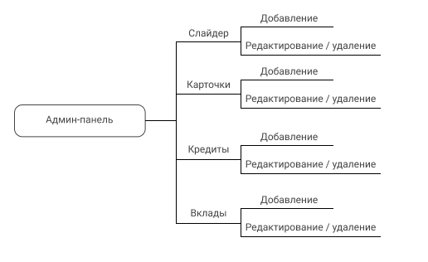

*Рисунок 3.4 – Структура панели администрирования*

Панель администрирования позволяет добавлять, редактировать и удалять информацию о банковских картах, кредитах, вкладах и изображениях слайдера.

Рассмотрим принцип работы в панели администрирования на примере добавления, изменения и удаления информации о кредитах, предоставляемых банком «SkyBank».

Добавление, удаление и изменение информации о кредите происходит с помощью запросов к базе данных, представленных в листинге 3.7. Добавление, удаление и изменение информации осуществляется с помощью функций loanAdd(), loanDelete() и loanEdit() соответственно, размещенных в файле functions.php. Код файла functions.php представлен в приложении Г.

*Листинг 3.7 – «Запросы к базе данных»*

// добавление информации

$SQL = "INSERT INTO `loan`(`loan_title`, `loan_description`, `min_bid`, `max_amount`, `amount_units`, `max_time`, `time_units`, `position`, `visible`, `is_active`) VALUES ('{$title}', '{$description}', '{$bid}', '{$amount}', '{$amount_units}', '{$time}', '{$time_units}', '{$position}', '{$visible}', '{$active}')";

// удаление информации

$SQL = "DELETE FROM `loan` WHERE `loan_id` = $id";

//изменение информации

$SQL = "UPDATE `loan` SET `loan_title`='{$title}', `loan_description`='{$description}', `min_bid`='{$bid}', `max_amount`='{$amount}', `amount_units`='{$amount_units}', `max_time`='{$time}', `time_units`='{$time_units}', `position`='{$position}', `visible`='{$visible}', `is_active`='{$active}' WHERE `loan_id` = $id";

Осуществить добавление информации о кредите можно, выбрав соответствующий пункт меню панели администрирования. На экране появится форма для добавления информации (рисунок 3.5).

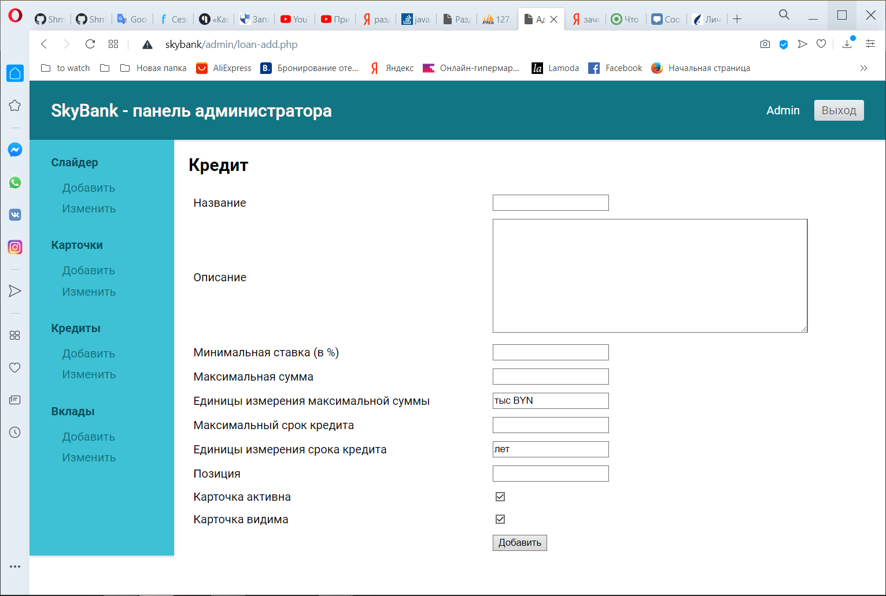

*Рисунок 3.5 – Страница добавления кредита*

Добавить информацию о кредите можно заполнив все поля формы и нажав кнопку «Добавить». При успешном добавлении информации в базу даннных на экран выведется соответствующее сообщение. Если при добавлении информации произойдет ошибка, то на экран выведется сообщение об ошибке.

Изменить информацию о кредите можно выбрав соответствующий пункт меню в панели администрирования. На экран выведется список кредитов (рисунок 3.6).

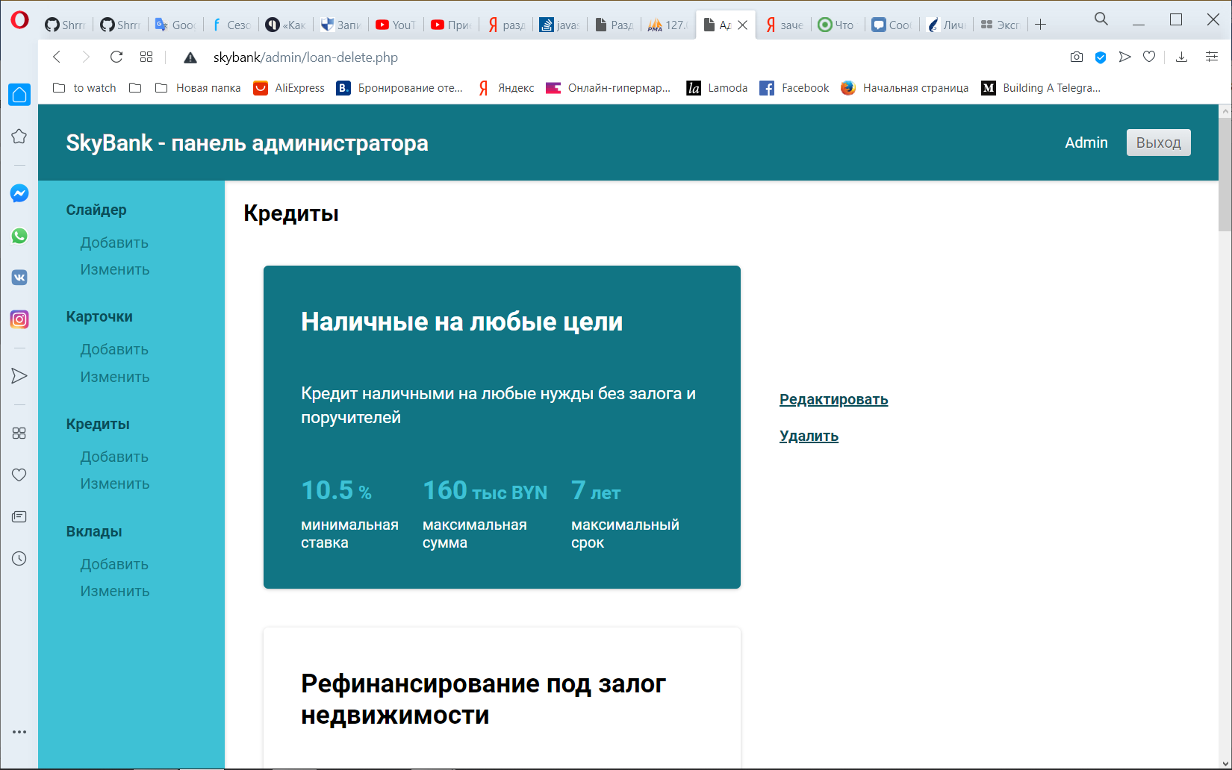

*Рисунок 3.6 – Фрагмент страницы, содержащей список кредитов*

Отредактировать или удалить информацию о кредите можно выполнив щелчек мыши по соответствующей ссылке, расположенной справа от карточки кредита.

ЗАКЛЮЧЕНИЕ

Результатом курсового проекта является адаптивный многостраничный сайт коммерческого банка «SkyBank», разработанный с помощью следующих технологий и языков программирования: язык программирования PHP, система управления базами данных MySQL, язык гипертекстовой разметки HTML, каскадные таблицы стилей CSS.

В ходе выполнения курсового проекта были проделаны следующие этапы работы:

1. Проведен сравнительный анализ сайтов схожей тематики.
2. Разработаны прототипы шести страниц сайта банка «SkyBank».
3. Разработан графический дизайн сайта банка «SkyBank».
4. С помощью языка программирования PHP и системы управления базами данных MySQL разработана программная составляющая сайта банка «SkyBank».
5. Проведено функциональное и конфигурационное тестирование разработанного сайта.

Разработанный сайт коммерческого банка «SkyBank» содержит:

1. шесть разделов;
2. четырнадцать шаблонов;
3. панель администрирования, реализующую функции добавления, редактирования и удаления информации о фотографиях слайдера, банковских картах, кредитах, предоставляемых банком;
4. форму для подачи заявки на открытие вклада;
5. инструменты фильтрации предложений по банковским картам;
6. конвертер валют;
7. калькулятор дохода по вкладу.

Спроектированная база данных содержит шесть таблиц.

Сайт коммерческого банка «SkyBank» может быть использован как площадка для информирования и формирования заинтересованности клиентов к банковским продуктам.

СПИСОК ИСПОЛЬЗОВАННЫХ ИСТОЧНИКОВ

1. 16 причин бросить использовать Sketch и начать работать в Figma [Электронный ресурс] – Режим доступа: <https://ux.pub/16-prichin-brosit-ispolzovat-sketch-i-nachat-rabotat-v-figma/> – Дата доступа: 01.05.2020.

2. Adobe Photoshop Руководство пользователя [Электронный ресурс] – Режим доступа: https://helpx.adobe.com/ru/photoshop/faq.html – Дата доступа: 05.05.2020.

3. Введение в JavaScript [Электронный ресурс] – Режим доступа: https://learn.javascript.ru/intro – Дата доступа: 10.03.2020.

4. Адаптивный дизайн [Электронный ресурс] – Режим доступа: https://sales-generator.ru/blog/adaptivnyy-dizayn-sayta/ - Дата доступа: 12.04.2020.

5. Что такое jQuery [Электронный ресурс] – Режим доступа: https://code.tutsplus.com/ru/tutorials/what-is-jquery--cms-26232conclusion – Дата доступа: 11.04.2020.

6. Bootstrap [Электронный ресурс] – Режим доступа: https://bootstrap-4.ru – Дата доступа: 02.05.2020.

7. Patches – база данных [Электронный ресурс] – Режим доступа: https://oracle-patches.com/db/3517-база-данных-определение – Дата доступа: 03.05.2020.

8. Аннотация к phpMyAdmin [Электронный ресурс] – Режим доступа: https://php-myadmin.ru/about/notice.html – Дата доступа: 03.05.2020.

9. Использование data-* атрибутов [Электронный ресурс] – Режим доступа: https://developer.mozilla.org/ru/docs/Web/Guide/HTML/Using_data_attributes – Дата доступа: 24.04.2020.

10. Что такое админка сайта [Электронный ресурс] – Режим доступа: https://semantica.in/blog/chto-takoe-adminka-sajta.html – Дата доступа: 10.05.2020.

11. Альфа-Банк [Электронный ресурс] – Режим доступа: https://www.alfabank.by – Дата доступа: 03.03.2020.

12. Приорбанк [Электронный ресурс] – Режим доступа: <https://www.priorbank.by> – Дата доступа: 03.03.2020.

13. Статусбанк [Электронный ресурс] – Режим доступа: <https://stbank.by> – Дата доступа: 03.03.2020.

ПРИЛОЖЕНИЯ

ПРИЛОЖЕНИЕ А

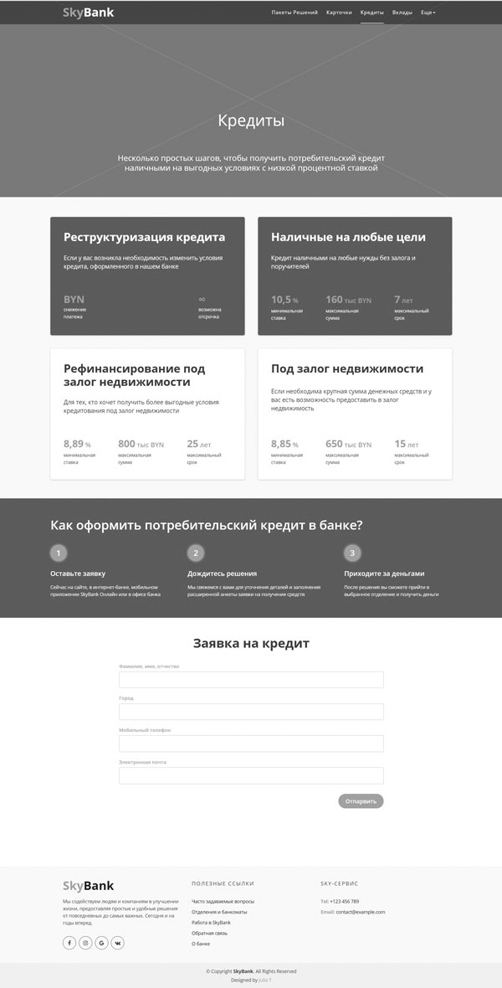Прототипы страниц сайта

*Рисунок A1 – Прототип страницы «Кредиты»*

ПРОДОЛЖЕНИЕ ПРИЛОЖЕНИЯ А

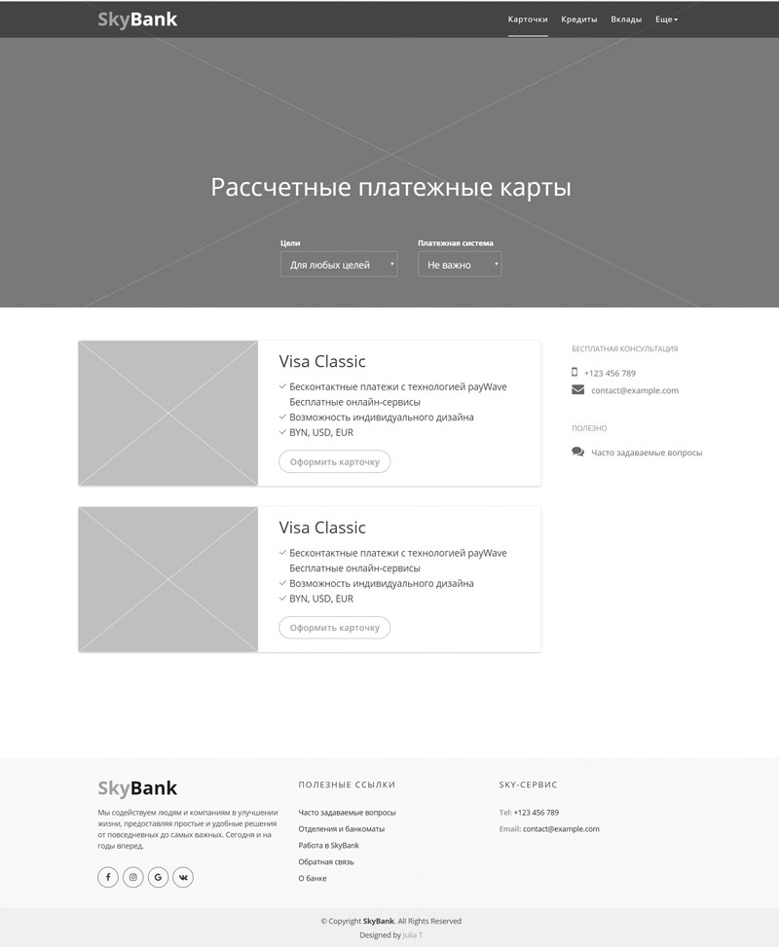

*Рисунок A2 – Прототип страницы «Карточки»*

ПРОДОЛЖЕНИЕ ПРИЛОЖЕНИЯ А

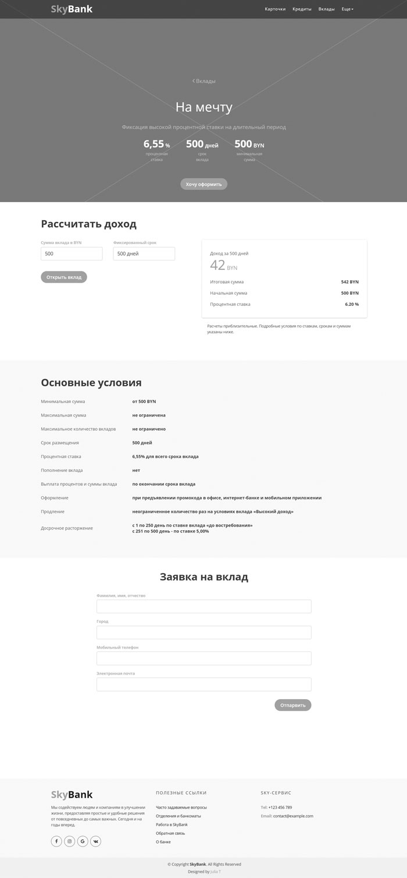

*Рисунок A3 – Прототип страницы отдельного вклада*

ПРОДОЛЖЕНИЕ ПРИЛОЖЕНИЯ А

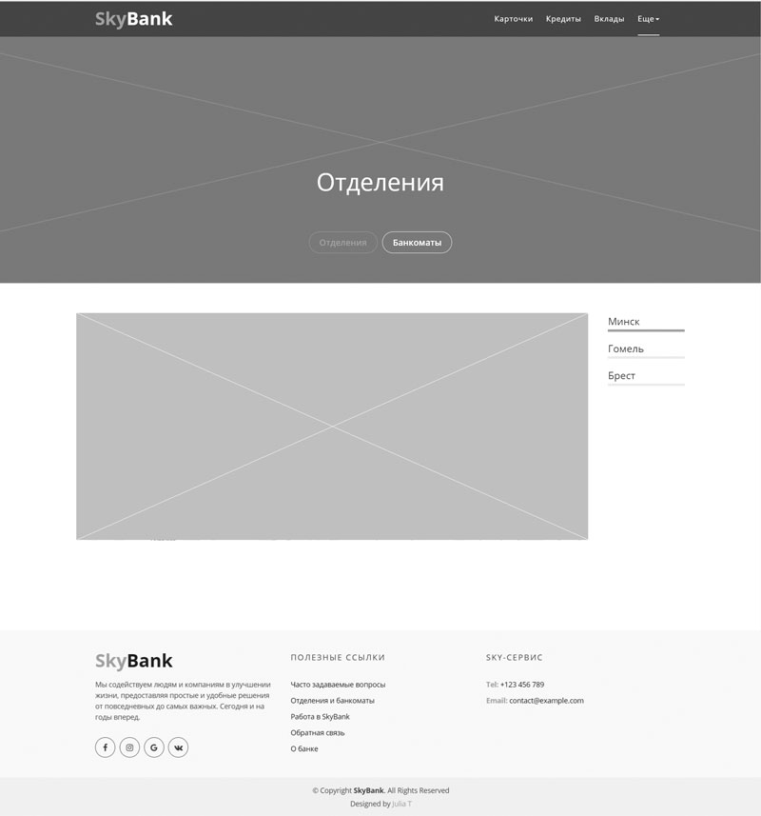

*Рисунок A4 – Прототип страницы «Отделения и банкоматы»*

ПРИЛОЖЕНИЕ Б

Макеты страниц сайта

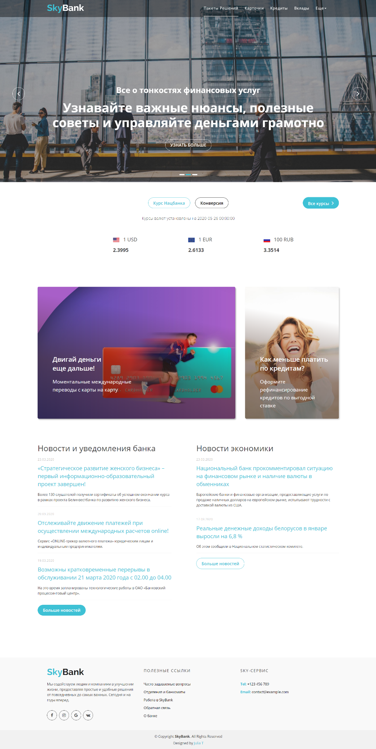

*Рисунок Б1– Макет главной страницы сайта*

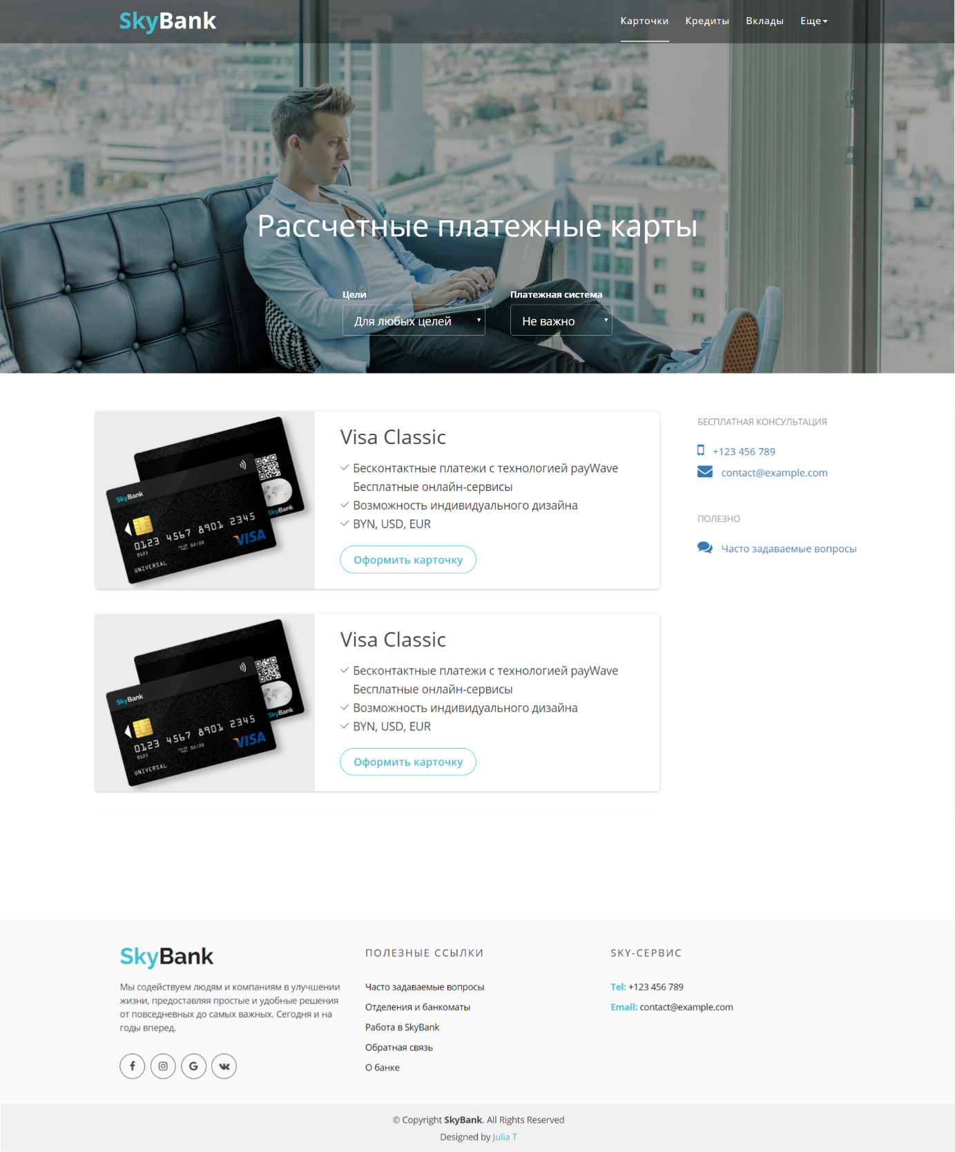ПРОДОЛЖЕНИЕ ПРИЛОЖЕНИЯ Б

*Рисунок Б2– Макет страницы «Карточки»*

ПРОДОЛЖЕНИЕ ПРИЛОЖЕНИЯ Б

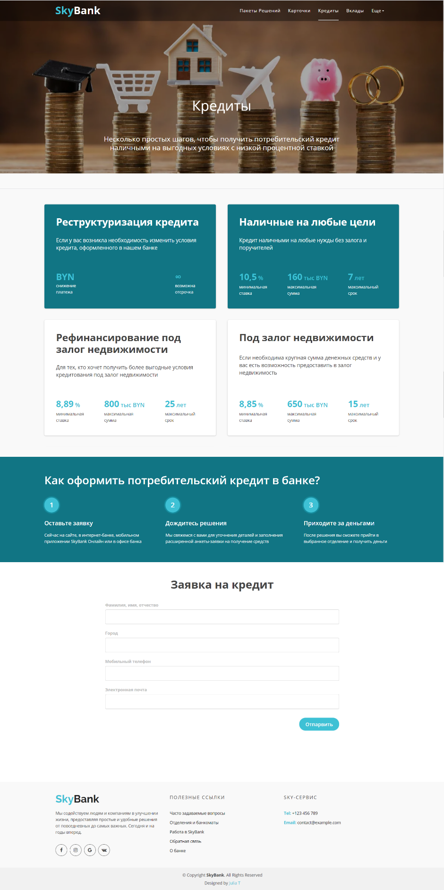

*Рисунок Б3– Макет страницы «Кредиты»*

ПРОДОЛЖЕНИЕ ПРИЛОЖЕНИЯ Б

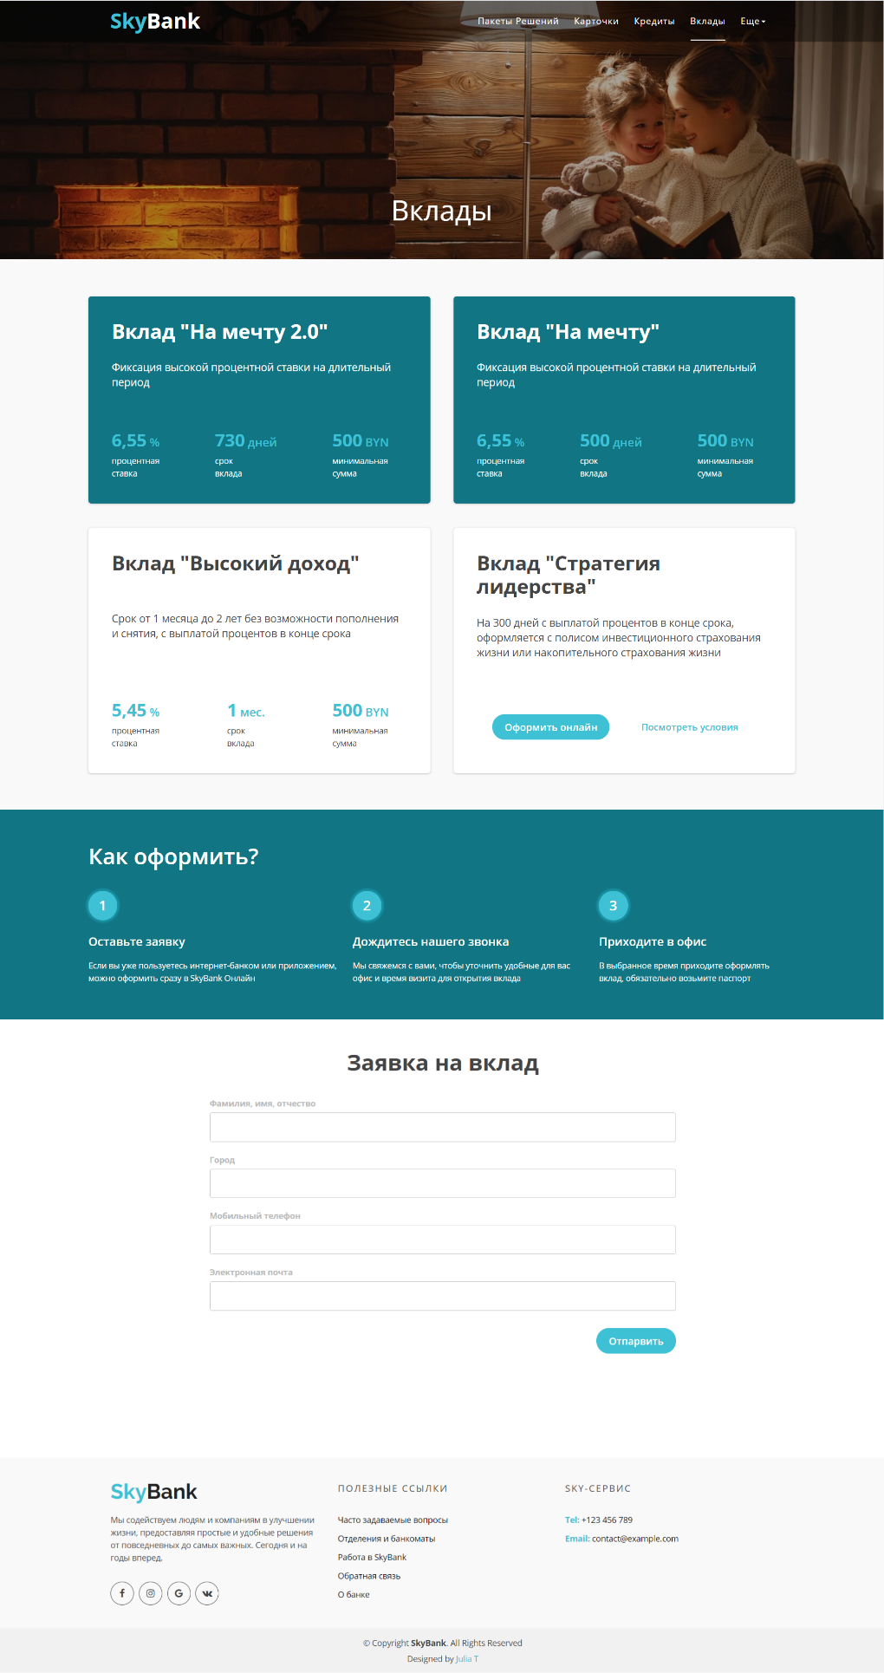

*Рисунок Б4– Макет страницы «Вклады»*

ПРОДОЛЖЕНИЕ ПРИЛОЖЕНИЯ Б

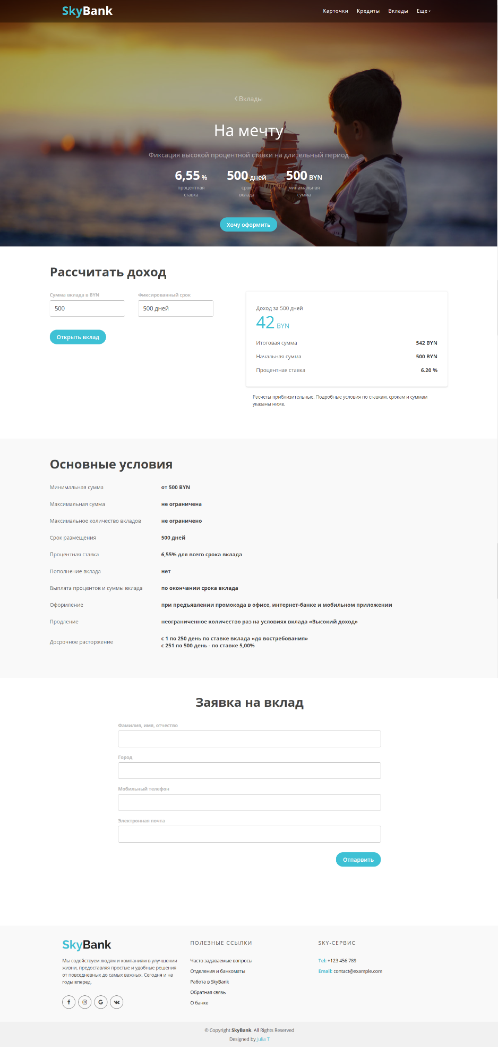

*Рисунок Б5– Макет страницы отдельного вклада*

ПРОДОЛЖЕНИЕ ПРИЛОЖЕНИЯ Б

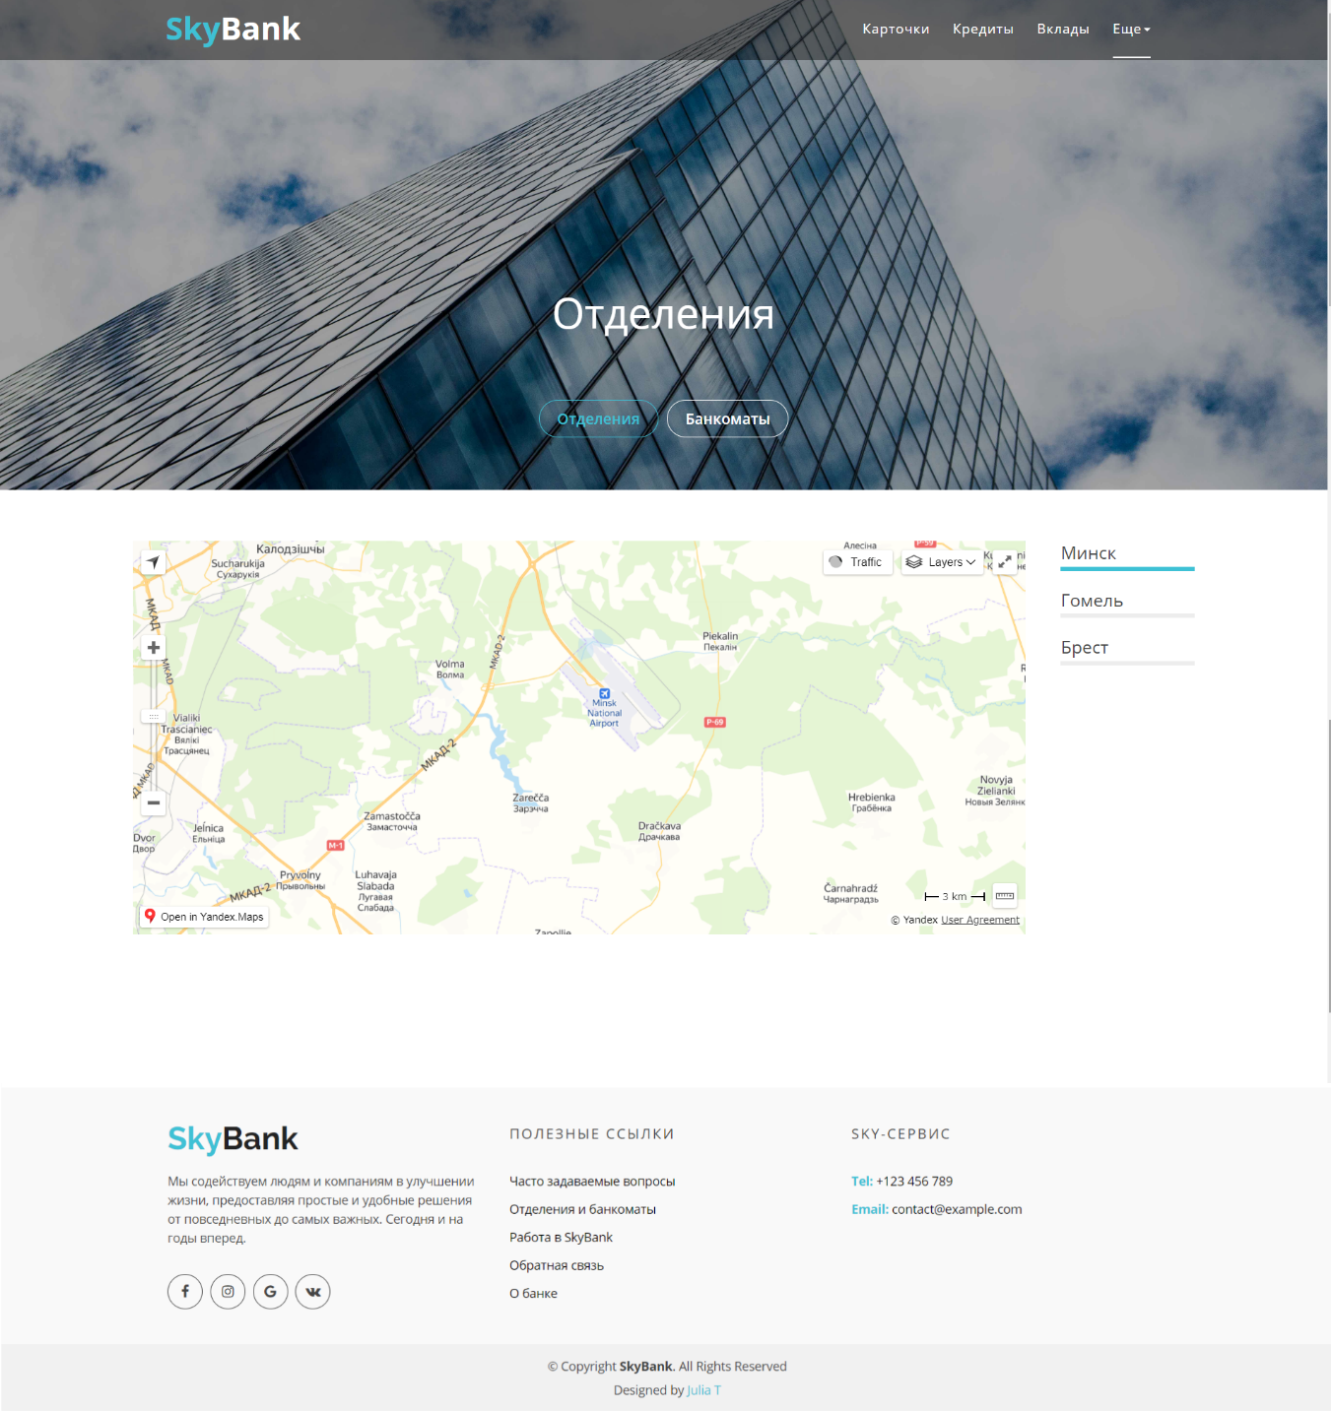

*Рисунок Б6– Макет страницы «Отделения и банкоматы»*

ПРИЛОЖЕНИЕ В

Иллюстрации банковских карт

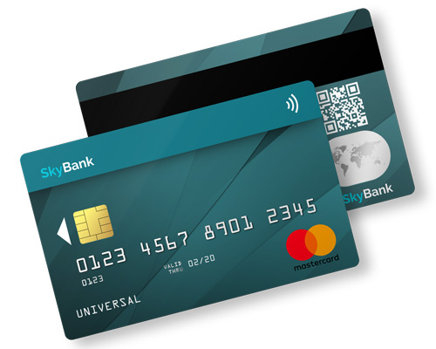

*Рисунок В1– Иллюстрация карточки «Mastercard Standard»*



*Рисунок В2– Иллюстрация карточки «Visa Gold»*

ПРОДОЛЖЕНИЕ ПРИЛОЖЕНИЯ В



*Рисунок В3– Иллюстрация карточки «Visa Platinum»*

ПРИЛОЖЕНИЕ Г

Код файла api.js

export async function getNatBank(abbr) {

const url = `https://www.nbrb.by/api/exrates/rates/${abbr}?parammode=2`;

let data;

try {

const response = await fetch(url);

data = await response.json();

} catch (e) {

console.error(e);

}

return data;

}

export async function getCourses() {

const courses = {};

const usd = await getNatBank('usd');

const rub = await getNatBank('rub');

const eur = await getNatBank('eur');

courses.usd = usd.Cur_OfficialRate;

courses.usdReal = usd.Cur_OfficialRate/usd.Cur_Scale;

courses.rub = rub.Cur_OfficialRate;

courses.rubReal = rub.Cur_OfficialRate/rub.Cur_Scale;

courses.eur = eur.Cur_OfficialRate;

courses.eurReal = eur.Cur_OfficialRate/eur.Cur_Scale;

courses.byn = 1;

courses.bynReal = 1;

courses.date = usd.Date.split('T');

return courses;

}

Код функций фильтрации банковских карт

const selectAim = document.querySelector('#aim');

const selectSystem = document.querySelector('#system');

const cards = document.getElementsByClassName('order');

selectAim.addEventListener('change', e => {

if (e.target.value === 'all') {

for (let i = 0; i<cards.length; ++i) {

cards[i].classList.remove('inactive-aim');

}

} else {

for (let i = 0; i<cards.length; ++i) {

if(cards[i].dataset.aims.indexOf(e.target.value) !== -1) {

cards[i].classList.remove('inactive-aim');

} else {

cards[i].classList.add('inactive-aim');

}

}

}

});

ПРОДОЛЖЕНИЕ ПРИЛОЖЕНИЯ Г

selectSystem.addEventListener('change', e => {

if (e.target.value === 'all') {

for (let i = 0; i<cards.length; ++i) {

cards[i].classList.remove('inactive-system');

}

} else {

for (let i = 0; i<cards.length; ++i) {

if(cards[i].dataset.system.indexOf(e.target.value) !== -1) {

cards[i].classList.remove('inactive-system');

} else {

cards[i].classList.add('inactive-system');

}

}

}

});

Код файла loan-card.html

<div class="card {ACTIVE}">

<h2>{TITLE}</h2>

<p>{DSCR}</p>

<div class="card-buttons none">

<a href="#" class="active-btn">Оформить онлайн</a>

<a href="#" class="ref">Посмотреть условия</a>

</div>

<div class="card-offers">

<div class="card-offer">

<span class="card-offer-title">{BID}<span class="card-offer-title-small"> %</span></span>

<span class="card-offer-dscr">минимальная<br>ставка</span>

</div>

<div class="card-offer">

<span class="card-offer-title">{AMOUNT}<span class="card-offer-title-small"> {AMOUNT_UNITS}</span></span>

<span class="card-offer-dscr">максимальная<br>сумма</span>

</div>

<div class="card-offer">

<span class="card-offer-title">{TIME}<span class="card-offer-title-small"> {TIME_UNITS}</span></span>

<span class="card-offer-dscr">максимальный<br>срок</span>

</div>

</div>

</div>

Код функций фильтрации prettify()

export const prettify = (num) => {

const n = num.toString();

const separator = " ";

return n.replace(/(\d{1,3}(?=(?:\d\d\d)+(?!\d)))/g, "$1" + separator);

}

ПРОДОЛЖЕНИЕ ПРИЛОЖЕНИЯ Г

Код файла login.php

<?php

session_start();

if ($_SESSION['user']) {

header('Location: index.php');

}

?>

<!DOCTYPE html>

<html lang="en">

<head>

<meta charset="UTF-8">

<meta name="viewport" content="width=device-width, initial-scale=1.0">

<link href="https://fonts.googleapis.com/css2?family=Roboto:wght@400;500;700&display=swap" rel="stylesheet">

<link href="/admin/css/style.css" rel="stylesheet">

<title>Админ-логин</title>

</head>

<body class="login">

<form action="signin.php" method="post" class="login-form">

<label>Логин</label>

<input type="text" name="login" placeholder="Введите свой логин">

<label>Пароль</label>

<input type="password" name="password" placeholder="Введите пароль">

<button type="submit">Войти</button>

<?php

if ($_SESSION['message']) {

echo '<p class="msg"> ' . $_SESSION['message'] . ' </p>';

}

unset($_SESSION['message']);

?>

</form>

</body>

</html>

Код файла functions.php

<?php

function getTemplate($name) {

return file_get_contents(PATH_TEMPLATE.$name);

}

function loansListInfo() {

global $DB;

$templ = file_get_contents(PATH_TEMPLATE.'loan-card.html');

$str = '';

$SQL = 'SELECT `loan_title`, `loan_description`, `min_bid`, `max_amount`, `amount_units`, `max_time`, `time_units`, `loan_id`, `is_active`

FROM `loan` ORDER BY `position` ASC';

$date = mysqli_query($DB, $SQL);

ПРОДОЛЖЕНИЕ ПРИЛОЖЕНИЯ Г

$count = mysqli_affected_rows($DB);

$marker = array('{TITLE}', '{DSCR}', '{BID}', '{AMOUNT}', '{AMOUNT_UNITS}', '{TIME}', '{TIME_UNITS}', '{ID}');

for($i=0; $i<$count; $i++) {

$inf = mysqli_fetch_array($date, MYSQLI_NUM);

$str .= str_replace($marker, $inf, $templ);

if($inf[8] == 1) { //если карточка активная

$active = 'active';

} else {

$active = '';

}

$str = str_replace('{ACTIVE}', $active, $str);

}

return $str;

}

function loansList() {

$templ = getTemplate('loan-delete.html');

$templ = str_replace('{LIST}', loansListInfo(), $templ);

return $templ;

}

function loanAdd() {

global $DB;

if(!empty($_POST['sub2']) && isset($_POST['title'])) {

$title = $_POST['title'];

$description = $_POST['description'];

$bid = $_POST['bid'];

$amount = $_POST['amount'];

$amount_units = $_POST['amount_units'];

$time = $_POST['time'];

$time_units = $_POST['time_units'];

$position = $_POST['position'];

$visible = 0;

$active = 0;

if(isset($_POST['visible']) && $_POST['visible'] == 'yes') {

$visible = 1;

}

if(isset($_POST['active']) && $_POST['active'] == 'yes') {

$active = 1;

}

$SQL = "INSERT INTO `loan`(`loan_title`, `loan_description`, `min_bid`, `max_amount`,

`amount_units`, `max_time`, `time_units`, `position`, `visible`, `is_active`) VALUES ('{$title}', '{$description}', '{$bid}', '{$amount}',

'{$amount_units}', '{$time}', '{$time_units}', '{$position}', '{$visible}', '{$active}')";

$result = mysqli_query($DB, $SQL);

if ($result == true){

return ' - информация успешно изменена';

ПРОДОЛЖЕНИЕ ПРИЛОЖЕНИЯ Г

}else{

return ' - произошла ошибка: '. mysqli_error($DB) .'';

}

}

}

function loanEditInfo() {

global $DB;

$id = isset($_GET['id']) ? $_GET['id'] : -1;

$id = (int)$id;

if($id > -1) {

$SQL = "SELECT `loan_title`, `min_bid`, `max_amount`, `amount_units`, `max_time`,

`time_units`, `position`, `visible`, `is_active`, `loan_description` FROM `loan` WHERE `loan_id` = $id";

$info = mysqli_query($DB, $SQL);

$templ = file_get_contents(PATH_TEMPLATE.'loan-edit.html');

$str = '';

$date = mysqli_query($DB, $SQL);

$count = mysqli_affected_rows($DB);

$marker = array('{TITLE}', '{BID}', '{AMOUNT}', '{AMOUNT_UNITS}', '{TIME}',

'{TIME_UNITS}', '{POSITION}');

if($count == 1) {

$inf = mysqli_fetch_array($date, MYSQLI_NUM);

$str .= str_replace($marker, $inf, $templ);

if($inf[7] == 1) {

$str = str_replace('{VISIBLE}', 'yes', $str);

$str = str_replace('{CHECKED_V}', 'checked', $str);

} else {

$str = str_replace('{VISIBLE}', 'no', $str);

$str = str_replace('{CHECKED_V}', '', $str);

}

if($inf[8] == 1) {

$str = str_replace('{ACTIVE}', 'yes', $str);

$str = str_replace('{CHECKED_A}', 'checked', $str);

} else {

$str = str_replace('{ACTIVE}', 'no', $str);

$str = str_replace('{CHECKED_A}', '', $str);

}

$str = str_replace('{DSCR}', $inf[9], $str);

}

}

return $str;

}

function loanEdit() {

global $DB;

$id = isset($_GET['id']) ? $_GET['id'] : -1;

$id = (int)$id;

if($id > -1) {

if(!empty($_POST['sub']) && isset($_POST['title'])) {

ПРОДОЛЖЕНИЕ ПРИЛОЖЕНИЯ Г

$title = $_POST['title'];

$description = $_POST['description'];

$bid = $_POST['bid'];

$amount = $_POST['amount'];

$amount_units = $_POST['amount_units'];

$time = $_POST['time'];

$time_units = $_POST['time_units'];

$position = $_POST['position'];

$visible = 0;

$active = 0;

if(isset($_POST['visible']) && $_POST['visible'] == 'yes') {

$visible = 1;

}

if(isset($_POST['active']) && $_POST['active'] == 'yes') {

$active = 1;

}

$SQL = "UPDATE `loan` SET `loan_title`='{$title}', `loan_description`='{$description}',

`min_bid`='{$bid}', `max_amount`='{$amount}', `amount_units`='{$amount_units}',

`max_time`='{$time}', `time_units`='{$time_units}', `position`='{$position}', `visible`='{$visible}',

`is_active`='{$active}' WHERE `loan_id` = $id";

$result = mysqli_query($DB, $SQL);

if ($result == true){

return ' - информация успешно изменена';

}else{

return ' - произошла ошибка: '. mysqli_error($DB) .'';

}

}

}

}

function loanDelete() {

global $DB;

$id = isset($_GET['id']) ? $_GET['id'] : -1;

$id = (int)$id;

if($id > -1) {

$SQL = "DELETE FROM `loan` WHERE `loan_id` = $id";

$result = mysqli_query($DB, $SQL);

if ($result == true){

return ' - информация успешно изменена';

}else{

return ' - произошла ошибка: '. mysqli_error($DB) .'';

}

}

}

?>